Встреча жителей района по вопросу реорганизации ТЦСО
07.02.2024
06.02.2024 в помещении Совета ветеранов на Ленинском проспекте дом 123, корп. 2 для жителей 8 микрорайона прошла встреча по изменениям, которые коснутся работы центров социального обслуживания в Москве с 2024 года.
Руководитель социальной службы района Елена Гурова рассказала жителям о новом подходе в работе социальной службы, объяснила, что в Центры социального обслуживания продолжат свою работу с теми же сервисами, что и были раньше, за каждым соцработником будут сохранены раннее закрепленные за ним участки.
Мой заместитель Елена Осадчук и Елена Гурова ответили на вопросы жителей по вопросам оформления санаторно-курортной карты и получении путевок в санаторий, о проекте "Добрый автобус", об индивидуальной программе реабилитации.

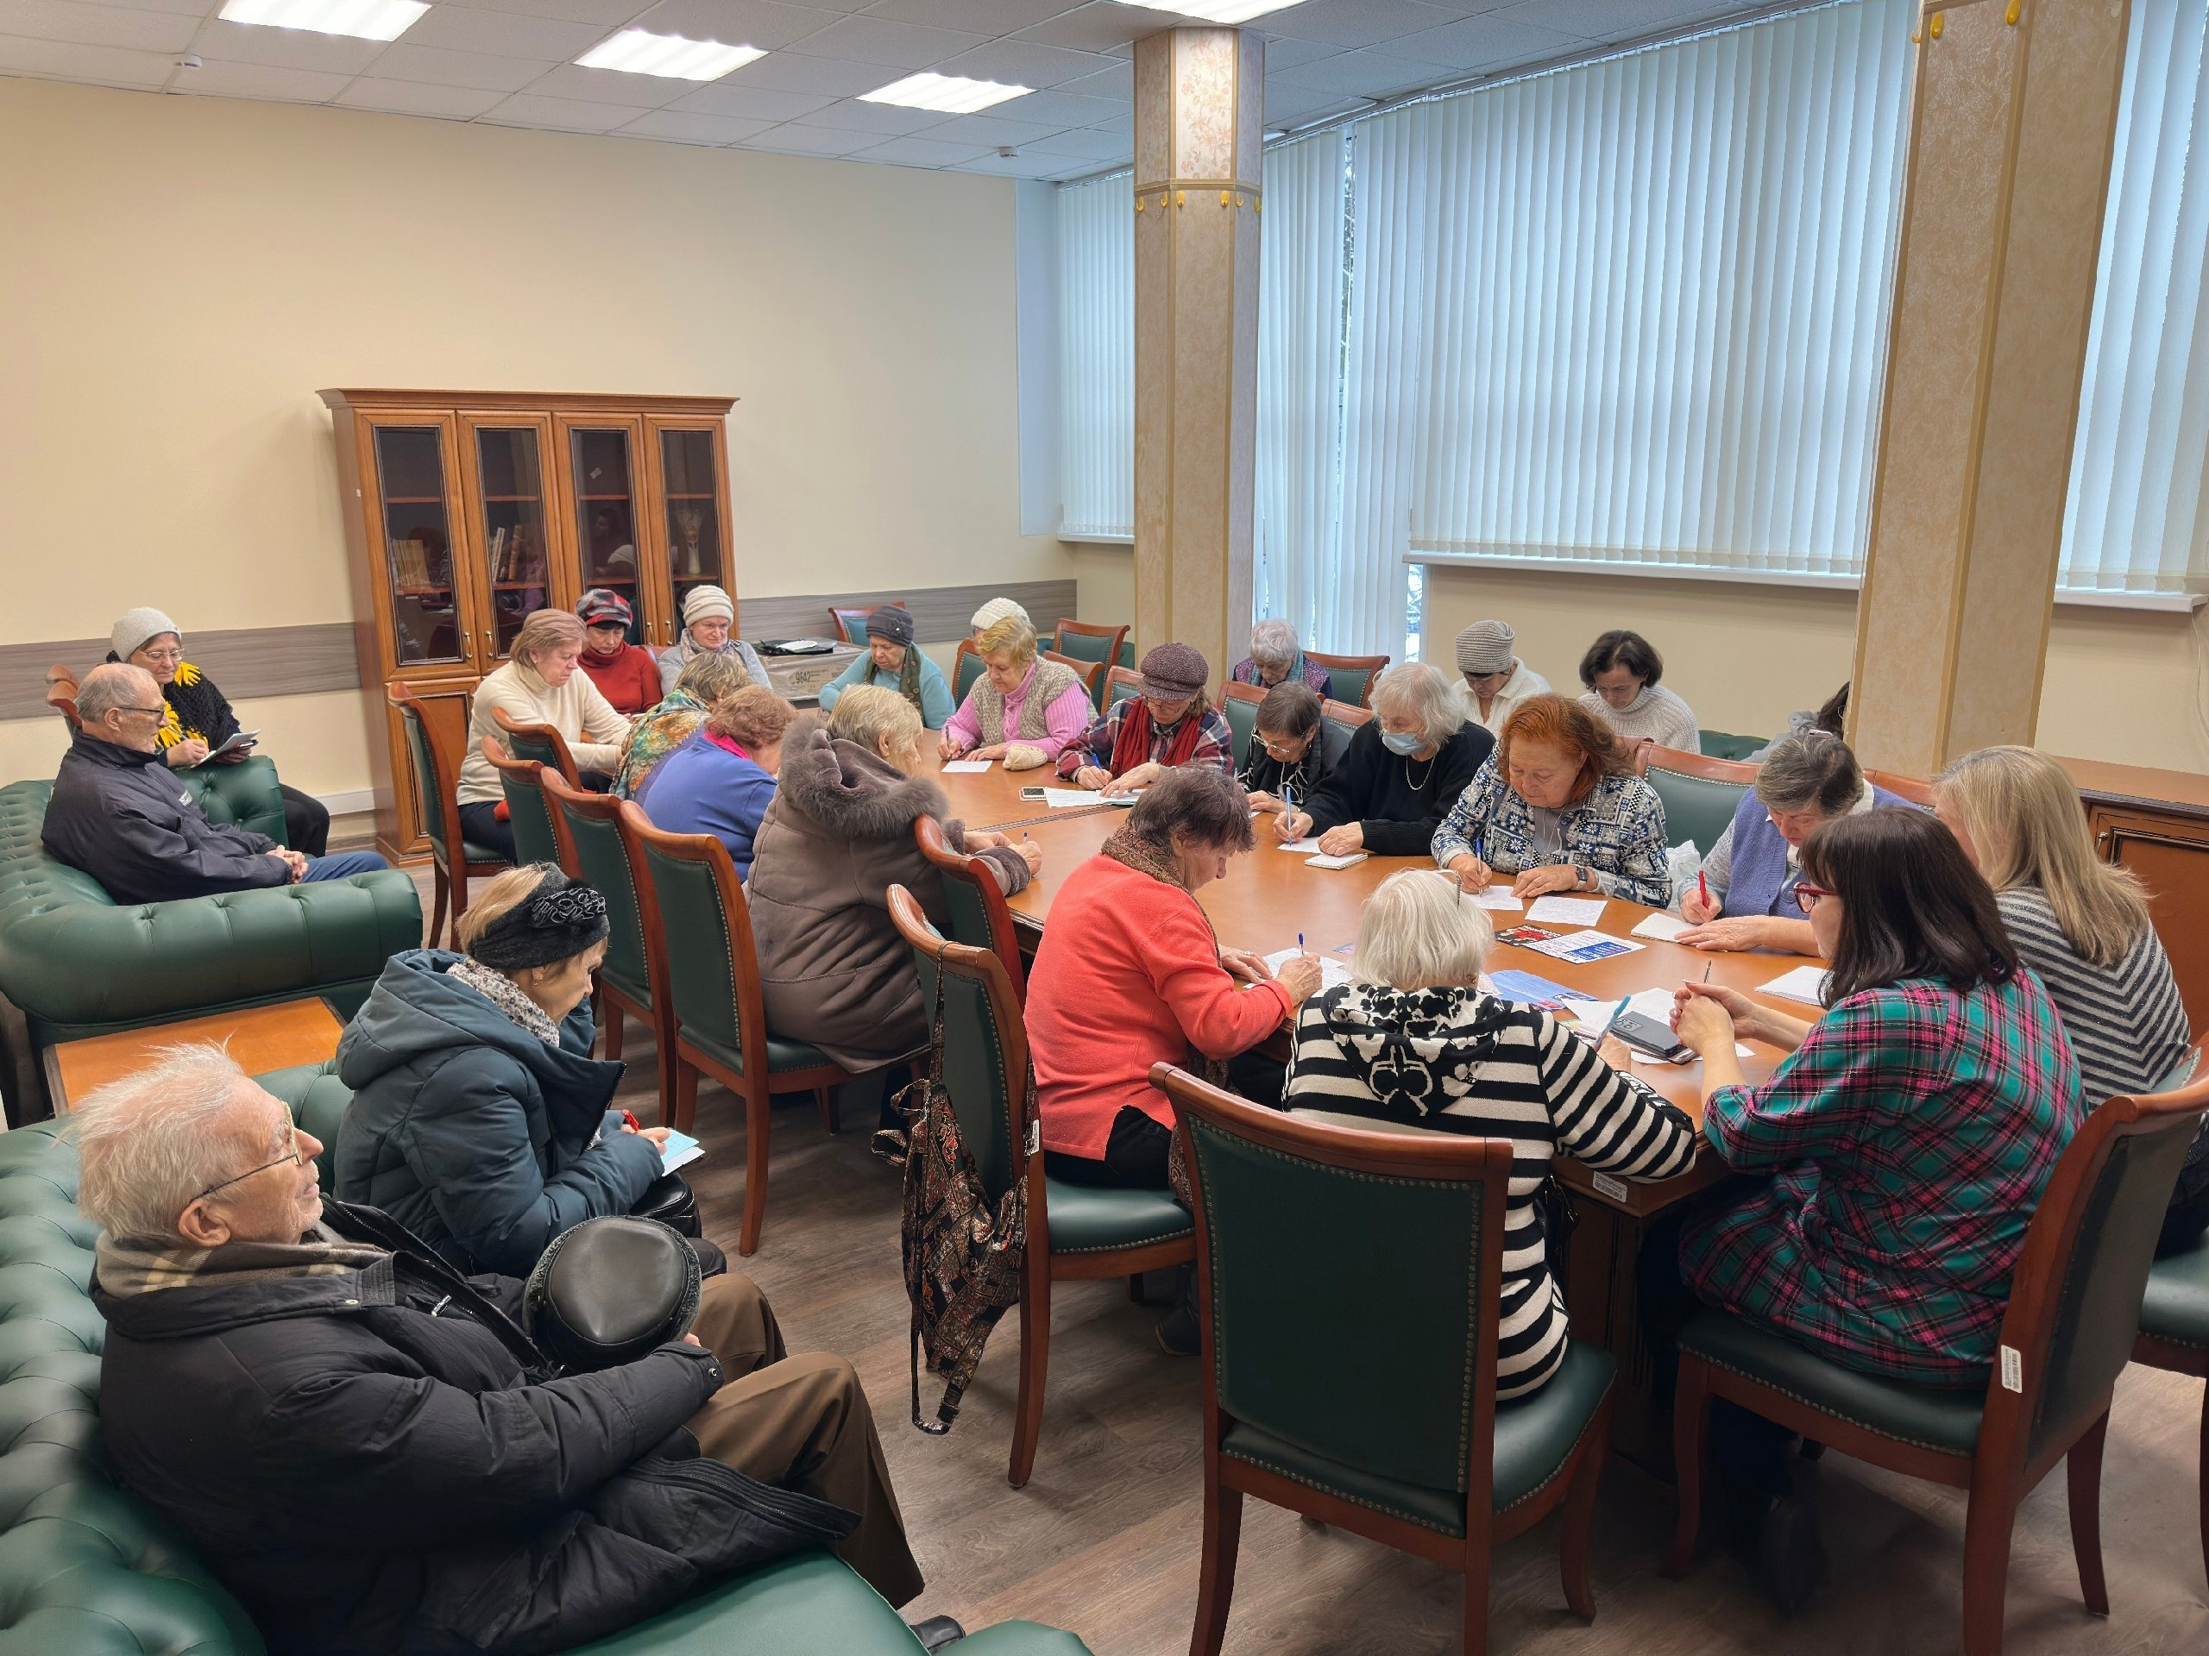

Адрес страницы: http://teplystan.mos.ru/social-services/detail/12152340.html
Управа района Теплый Стан города Москвы

